Здоровое питание - полезная привычка!
Вряд ли кому-то надо доказывать, что наше здоровье, карьера и даже жизнь во многом зависят от того, что мы едим. Не зря ученые развитых стран озаботились проблемой борьбы с ожирением, которое короткой дорогой ведет нас к инсультам, инфарктам, диабету. В результате серьезных исследований была создана пирамида здорового питания.
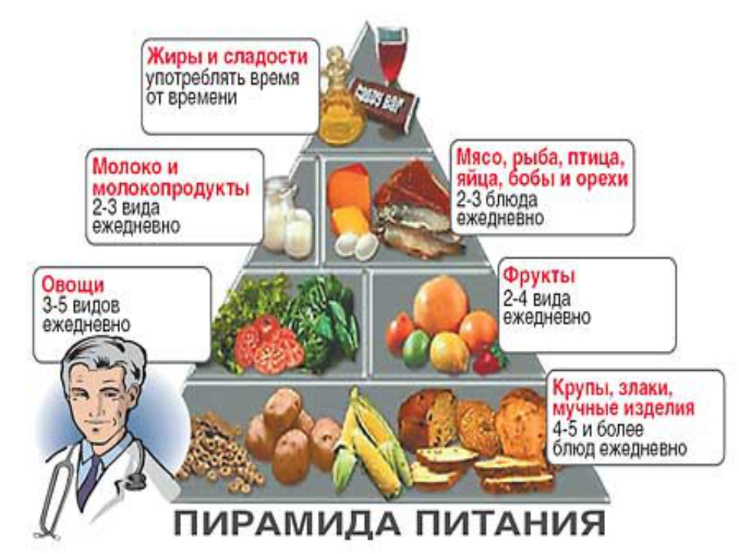
Пирамида питания или пищевая пирамида представляет собой схематически изображенную рекомендацию по рациональному питанию.

Витамины всем нужны, витамины всем важны!
Чтобы ребенок рос здоровым и крепким, правильно развивался ему необходимо сбалансированное питание, богатое витаминами и микроэлементами. Это прописная истина!
Витамины - биологически активные вещества, необходимые для нормальной жизнедеятельности организма. Они способствуют правильному обмену веществ, повышают работоспособность, выносливость, устойчивость к инфекциям. Они не синтезируются в организме и поступают только с пищей. В отличие от белков, жиров, углеводов потребность в них не превышает нескольких тысячных, сотых долей грамма. Витамины очень нестойки и разрушаются во время варки продуктов.
Отсутствие витаминов в пище может приводить к тяжелым расстройствам в организме, которые в настоящее время встречаются редко. Часто отмечается снижение обеспеченности организма теми или иными витаминами (гиповитаминозы). Гиповитаминозы носят сезонный характер, наблюдаются чаще всего в зимне-весеннее время, и для них характерны повышение утомляемости, снижение трудоспособности, подверженность различным простудным заболеваниям. Витамины являются катализаторами (ускорителями) действия ферментов и гормонов. Так, витамины группы В образуют активный центра многих ферментов и коферментов. При отсутствии или недостатке в пище тех или иных витаминов возникают гиповитаминозы.
